Mikroprocesorski sistemi (RTI): Prvi deo ispita (nije dozvoljeno korišćenje literature) 17. Decembar 2005.

Ime, prezime i broj indeksa

Napomena 1. : Prvi deo ispita traje 45 minuta.
Napomena 2. : Sadržaj memorijske lokacije (bajta) jednak je vrednosti nižeg bajta adrese te lokacije.
1 (2) | Odrediti efektivne adrese (ukoliko je moguće) i fizičke adrese podataka za sledeće načine adresiranja ako su (BX)=884E, (SI)=2F0B, Displacement=CA38, (DS)=4200.  - neposredno: -  - registarsko indirektno koristeći BX: DS:884EH = 4A84EH  - relativno bazno indeksno koristeći BX:BX + SI + Displ = 4A191H  - registarski relativno korišćenjem BX: DS:BX + Displ = 47286H
2 (4) | Naći fizičku adresu skoka za sledeće načine adresiranja ako su (IP)=2FF0, (CS)=0200, Displacement=20FF, (BX)=1256, (SI)=3300, (DS)=2120:  - intrasegmentno direktno: CS:Ip + Disp = 70EFH  - intrasegmentno indirektno koristeći BX i relativno bazno indeksno:  Adresa na: DS:[ BX + SI + Displ] = 27855H  CS:5655 = 7655H  - intersegmentno indirektno koristeći BX i registarsko indirektno adresiranje:  Adresa na: DS:[1256] = 22456H  IP = 5756H  CS = 5958H  CS:IP = 5ECD6H  - intersegmentno indirektno koristeći direktno adresiranje:  Adresa na: DS:Disp = 232FFH  IP = 00FF  CS = 0201  CS:IP = 210FH
3 (2) | Navesti sve registre procesora 8086 i opisati ih  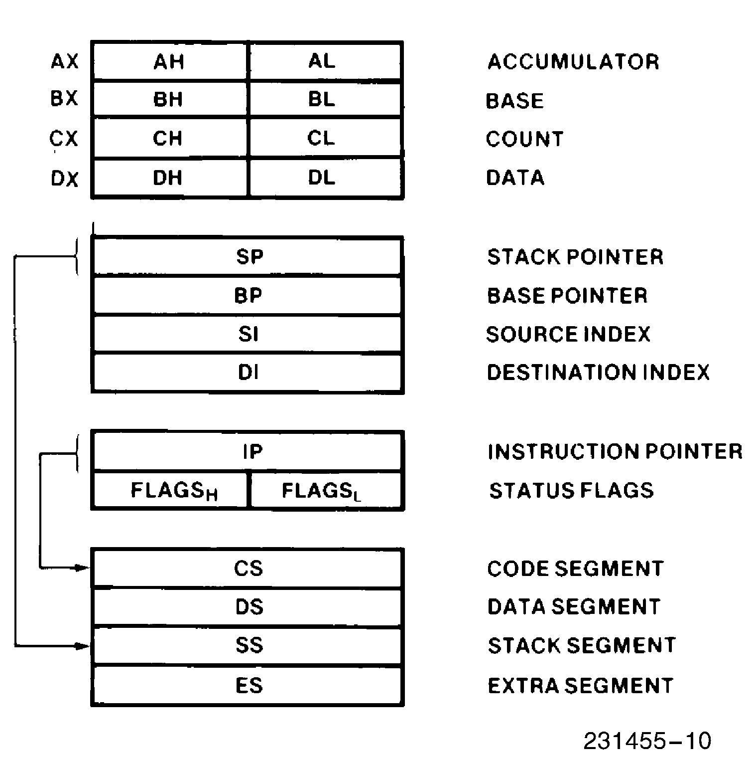
4 (2) | 8259A. Objasniti ulogu CAS₂₋₀ linija u sistemu sa kaskadno vezanim 8259A?  - CAS linije su za MASTER izlazne, a za SLAVE ulazne linije  - kada MASTER primi prvi INTA impuls pop ovim linijama pošalje identifikacioni broj SLAVE-u, tako da na drugi impuls SLAVE pošalje podatak.
5 (2) | 8251. Koliko se karaktera prenese u jedinici vremena (sec) serijskom asinhronom vezom ako su poznati sledeći parametri: broj informacionih bita je 7, postoji bit parnosti, 2 stop bita, vreme koje protekne između prenosa 2 uzastopna karaktera je 4 periode takta, TxC=RxC=9600Hz, faktor deljenja učestanosti je 16?  9600/16 = 300  1 (start) + 7 (data) + 2 (stop) + 1 (parity) +4 (delay) = 15  600/15 = 40
6 (2) | 8255. Grupa A paralelnog porta je konfigurisana za izlaz u modu 2. Navesti relevantne kontrolne signale i objasniti ko ih postavlja (CPU, 8255A, izlazni uređaj).  OBF – Output Buffer Full (8255)  ACK – Acknowledge (Periferija)  INTR – Interrupt Request (8255)  STR – Strobe (Periferija)  IBF – Input Buffer Full (8255)
7 (2) | Objasniti pojam reentrant funkcije u Keil C-a.  Reentrant funkcije, su funkcije za koje se alocira stek, što omogućava da:  - budu deljene od strane više procesa  - se rekurzivno pozivaju
8 (2) | Nacrtati vezu između terminala i udaljenog računara preko telefonske linije. Objasniti funkciju relevantnih signala.  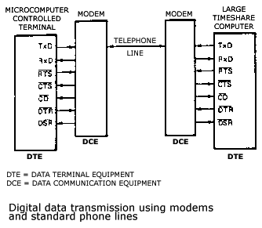

9(3) | Objasniti svako od stanja u kojem se može naći podatak u kešu u slučaju MESI protokola i Write Back-a i naznačiti da li se pri čitanju, odnosno upisu generiše ciklus na magistrali.
  Stanje | Opis stanja | Čitanje | Upis
  M | Podatak se nalazi samo u jednom kešu i promenjen je (različit u odnosu na stanje u glavnoj memoriji). | ne | ne
  E | Podatak se nalazi samo u jednom kešu, ali još uvek nije promenjen. | ne | ne
  S | Više keševa poseduje podatak. | ne | da
  I | Podatak se ne nalazi u kešu. | da | da
- (3) | Objasniti osnovne principe softverske predikcije skokova, i navesti tri osnovne tehnike.  Softverska predikcija skokova podrazumeva statičku predikciju (u vreme prevođenja, a ne izvršavanja) baziranu na analizi i prepakivanju koda i to tako da se poveća stepen paralelizma (na nivou instrukcija - ILP), pronalaženjem i eliminisanjem zavisnosti koje mogu da dovedu do hazarda u pipeline-u.  Tehnike:  - Trace scheduling;  - Loop unrolling;  - Software pipelining
11 (3) | Objasniti razliku između write-update i write-invalidate protokola za održavanje konzistencije keša.  - write-update: nakon promene podatka u jednom kešu ažurira se podatak i u svim ostalim u keševima koji sadrže taj podatak  - write- invalidate: nakon promene podatka u kešu podatak se proglašava nevažećim u ostalim keševima.
12 (3) | Objasniti pojam spekulativne instrukcije (Speculative Instruction).  Spekulativne instrukcije se su one instrukcije koje se izvršavaju pre nego što procesor zna da li treba da se izvrše:  - Prvo se predvidi skok  - Instrukcija se učini spekulativnom i pomeri iza skoka  - Odredi se kada se izvršavanja instrukcija (scheduling) radi povećanja efikasnosti  - U slučaju da instrukcija ne treba da se izvršava radi se oporavak.  Dva osnovna principa:  - Kompajler određuje kada se izvršava spekulativna instrukcija, a hardver radi oporavak u slučaju pogrešnog predviđanja.  - Spekulacija se radi u vreme izvršavanja. Kompajler vrši prevođenje kao da spekulacija ne postoji, a hardver za predviđanje skokova je odgovoran za spekulaciju.

